前言
非常感谢贵公司购买我公司生产的精致型系列无纸记录仪。本说明书对仪表可实现的各项功能、接线方法、设置方法、操作方法、故障处理方法进行了详尽的介绍。在仪表投入运行之前，需详细阅读本说明书，正确掌握使用方法后再进行具体操作，避免由于错误操作造成不必要的损失。
- 使用仪表之前，请仔细阅读本说明书。在充分理解的前提下，才能对仪表进行安装、操作和维护。错误的安装或操作会导致仪表损坏或人身伤害。
- 本公司向用户承诺，本仪表供货时所应提供的硬件、附件在材质和制造工艺上都不存在任何缺陷。从仪表购买之日起开始计算，在一年质保期内，若收到用户关于此类缺陷的通知，本公司对确实有缺陷的产品实行无条件免费维修或免费更换。本公司对所有产品一律保证终身维修。
- 为遵循可持续发展的原则，本公司保留在事先不告知的情况下，对本说明书中所描述的各项性能参数进行修改的权利。保留在事先不告知的情况下，修订或废止本说明书的权利。当仪表某些性能参数的修改可能导致严重事故时，本公司必定预先告知用户。对改进后的仪表，本公司将有新版的使用说明书或改进说明。若本说明书中的描述与实物存在偏差，请以实物为准。
- 严禁对仪表进行任何改造！由于擅自改造本产品所造成的事故，本公司概不负责。

本说明书使用的标志说明
标志 | 名称 | 含义
 | 危险 | 若不采取适当的预防措施，将导致严重的人身伤害、仪表损坏或重大财产损失等事故。
 | 警示 | 提醒您对产品有关的重要信息或本说明书的特别部分格外注意。
 | 警告 | 请谨慎进行该项操作，执行错误可能导致重大问题。
 | 注意 | 请仔细阅读此项注释，对正确操作仪表有很大帮助。

危险
- 请勿在易燃易爆气体或有蒸汽的场所使用仪表。
- 仪表可正常工作于一般场合，若仪表的故障可能导致重大事故或损坏其它设备，需设置紧急停止电路和保护回路。
- 运行前务必确认供给电压是否与额定电压一致。
- 为防止触电、误操作、显示不正常或测量出现较大误差，务必进行良好的接地保护。
- 务必做好防雷工程设施：共用接地网进行等电位接地、屏蔽、合理布线、适当使用SPD浪涌保护器等。
- 内部某些部件带有高压，非我公司或非我公司认可的维修人员，请勿打开前方面板，以免发生触电事故。
- 在进行各项检查前务必切断电源，以免发生触电事故。
- 需定期检查端子螺钉和安装螺钉状况，若发现其松动，请紧固之后再投入使用。
- 绝不允许擅自拆卸、加工、改造或修理仪表，否则可能导致其动作异常，触电或火灾事故。
- 请使用干燥棉布擦拭仪表，不可使用酒精、汽油或其它有机溶剂。谨防各种液体溅到仪表上，若仪表落入水中，请立即切断电源，否则有漏电、触电乃至火灾事故发生。
- 需定期检查接地保护状况。若您认为接地保护等保护措施不够完善，请勿运行。
- 仪表壳体通风孔须保持通畅，以免由于高温发生故障、动作异常、寿命缩短和火灾。
- 请严格按照本说明书的各项说明进行操作，否则可能损坏仪表的保护装置。

警示
- 开箱时若发现仪表损坏或变形，请勿使用。
- 请勿在距离仪表0.5m以内使用对讲机。
- 请勿对上位机与仪表之间的串口线进行热插拔。
- 安装时避免灰尘、线头、铁屑或其它物质进入仪表，否则会发生动作异常或故障。
- 连接热电偶时，请勿使用补偿导线以外的线材，否则会造成显示误差或动作异常。
- 连接热电阻时，需用3根阻值相等且小于10Ω的导线，否则会造成显示误差或动作异常。
- 运行过程中，如需进行修改组态、信号输出、启动、停止等操作，应充分考虑操作安全性，错误操作可能导致仪表和相关设备发生故障乃至损坏。
- 仪表各部件有一定的寿命期限，为保证长期使用，务必进行定期保养和维护。
- 报废本产品时，按工业垃圾处理，避免污染环境。

总体结构
章节 | 主要内容
第1章 性能指标 | 介绍仪表的各种性能参数。
第2章 安装和接线 | 介绍仪表的安装和接线方法，是技术人员安装前必须学习的内容。
第3章 基本操作方法 | 介绍仪表的前方面板按键和基本操作方法。
第4章 基本信息设置 | 介绍仪表的通用信息组态和操作方法。
第5章 输入输出 | 介绍仪表的输入输出信号类型及相应的组态设置方法。
第6章 控制回路¹ | 介绍仪表的PID控制模块。
第7章 流量运算² | 介绍仪表的温压补偿功能。
第8章 累积通道 | 介绍仪表的流量累积功能。
第9章 历史数据³ | 介绍仪表的历史数据记录和操作方法。
第10章 信息列表 | 介绍仪表的信息列表使用方法。
第11章 U盘操作 | 介绍U盘的使用方法和注意事项。
第12章 通讯设置 | 介绍仪表的通讯参数。
第13章 打印操作 | 介绍仪表的打印操作方法。
第14章 故障处理和维护 | 介绍仪表的日常维护方法以及在使用过程中的常见故障和解决措施。

注： 1. 精致型无纸记录仪及精致型流量积算记录仪无此功能；
2. 精致型无纸记录仪无此功能；
3. 精致型流量积算液晶显示仪无此功能。

目录
第1章 性能指标 1
1.1 主要参数 2
1.2 输入信号 2
1.3 输出信号 3
1.4 其他参数 4
第2章 安装和接线 5
2.1 开箱 5
2.2 安装 6
2.2.1 安装场所 6
2.2.2 安装尺寸 7
2.2.3 安装方法 7
2.3 接线 8
2.3.1 端子名称和位置 8
2.3.2 电源线的处理和连接 10
2.3.3 信号线的连接 11
2.3.4 通讯线的连接 12
第3章 基本操作方法 15
3.1 面板部件 15
3.2 组态登录 18
3.3 参数类型和设置方法 18
3.3.1 列举型参数 18
3.3.2 数值输入型参数 19
3.3.3 时间输入型参数 20
3.3.4 其他字符输入型参数 20
第4章 基本信息设置 21
4.1 系统配置 21
4.2 恢复出厂 22
4.3 启用组态 22
4.4 快捷菜单操作 22
第5章 输入输出 23
5.1 AI输入 23
5.2 PI输入 28
5.3 AO输出 28
5.4 PWM输出 29
5.5 输入输出相关监控画面 30
5.5.1 实时数显画面 30
5.5.2 实时曲线画面 30
第6章 控制回路 31
6.1 PID控制参数介绍 31
6.2 控制相关监控画面 33
6.3 PID应用举例 33
6.3.1 单回路控制 33
6.3.2 串级控制 35
第7章 流量运算 37
7.1 流量运算参数介绍 38
7.2 流量累积相关监控画面 41
7.3 温压补偿举例 42
第8章 累积通道 48
8.1 累积通道参数介绍 48
8.2 累积通道相关监控画面 49
第9章 历史数据 51
9.1 历史数据相关监控画面 52
第10章 信息列表 53
10.1 掉电信息列表 53
10.2 报警信息列表 53
第11章 U盘操作 54
11.1 U盘格式化 54
11.2 保存列表数据 55
11.3 保存历史数据 55
11.4 保存仪表组态 57
11.5 保存监控画面 57
第12章 通讯设置 58
12.1 通讯设置参数介绍 58
第13章 打印操作 59
13.1 打印组态参数介绍 59
13.2 打印操作 60
13.3 打印举例 60
13.3.1 打印历史曲线 60
13.3.2 打印历史数据 62
第14章 故障处理和维护 64
14.1 定期检查维护 64
14.2 故障处理 64
14.2.1 液晶屏无显示 64
14.2.2 信号数据显示错误 65
14.2.3 无法正确的通讯 65

性能指标
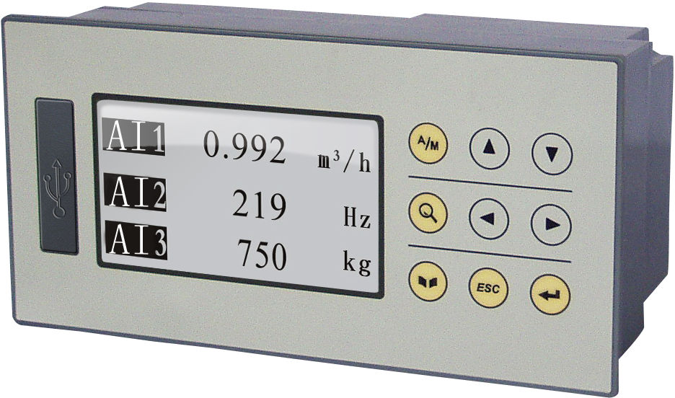
图1-1 精致型无纸记录仪

概述
精致型系列无纸记录仪包括精致型无纸记录仪、精致型调节记录仪、精致型流量积算记录仪及精致型流量积算液晶显示仪。
精致型系列无纸记录仪最多具有3路万能输入通道、1路脉冲量输入通道、2路报警输出、1路模拟量输出（电流输出）、2路时间比例输出通道、1路配电输出通道及2路PID控制回路，并具有1个RS-232C通讯接口或1个隔离型RS-485通讯接口。采集的数据存储在Flash存储器中，它能以曲线、工程量数据和百分量等多种形式显示实时数据或追忆历史数据；可将数据通过RS-232C或RS-482通讯接口远传到上位机中进行进一步分析，也可以通过USB接口实现数据转存。
精致型无纸记录仪集显示、处理、报警、记录等多种功能于一身，可以采集、分析各种工业过程中的重要数据，可应用在冶金、石油、化工、建材、造纸、食品、制药、热处理、水处理等各种工业现场。
精致型调节记录仪主要用于中小型工艺装置的温度、压力及其他参数的单回路控制；精致型流量积算记录仪及精致型流量积算液晶显示仪主要用于各种流体的流量积算、流体密度温压补偿。

主要参数
表1-1 主要参数
显示 | 采用128×64点阵图形液晶显示，LED背光
外形尺寸 | 外形尺寸：160mm×80mm×84.3mm  开孔尺寸：${\text{152}}_{0}^{+1}\text{mm}×{\text{74}}_{0}^{+1}\text{mm}$
安装面板厚度 | 1.5mm~6.0mm
重量 | 1.45kg
供电 | (200~240)VAC，50Hz
内部存储 | 16M bit Flash
外部转存 | 支持U盘（标准USB2.0通讯接口）
最大功耗 | 10VA
隔离 | 通过模拟变压器实现对地隔离，隔离耐压强度为1500VAC
相对湿度 | (10~85)%RH（无结露）
工作温度 | (0~50)℃
运输和贮存条件 | 温度(-20~60)℃，相对湿度(5~95)%RH（无结露）  海拔高度：<2000m，特殊规格例外

输入信号
表1-2 直流电压/电流输入
类型 | 最大允许误差（%FS）
(0~5)V | ±0.1
(1~5)V | ±0.1
(0~10)mA | ±0.2
(4~20)mA | ±0.2
(0~20)mV | ±0.2
(0~100)mV | ±0.2

表1-3 热电偶输入（不含冷端误差）
类型 | 量程范围（℃） | 最大允许误差（℃）
B | 600 ~ 1800 | ±2.4
E | -200 ~ 1000 | ±2.4
J | -200 ~ 1200 | ±2.4
K | -200 ~ -100 | ±3.3
K | -100 ~ 1300 | ±2.0
N | -200 ~ 1300 | ±3.0
R | -50 ~ 100 | ±3.7
R | 100 ~ 300 | ±2.0
R | 300 ~ 1600 | ±1.5
S | -50 ~ 100 | ±3.7
S | 100 ~ 300 | ±2.0
S | 300 ~ 1600 | ±1.5
T | -200 ~ -100 | ±1.9
T | -100 ~ 380 | ±1.6

表1-4 热电阻输入
类型 | 量程范围（℃） | 最大允许误差（℃）
Cu50 | -50 ~ 140 | ±1.0
Pt100 | -200 ~ 800 | ±1.0

表1-5 频率输入
脉冲量 | 幅值 | 响应周期 | 量程范围 | 最大允许误差
PI输入 | (0~10)V | 1s | (0~10000)Hz | ±2Hz
注：小于1V时为低电平；大于4.5V，小于10V时为高电平。

输出信号
表1-6 电流输出
类型 | 量程范围 | 最大允许误差（%FS） | 负载能力
AO输出 | (4~20)mA | ±0.2 | 750Ω

表1-7报警输出
类型 | 量程范围 | 触点类型 | 触点容量 | 响应周期
报警输出 | 0/1 | 常开触点 | 2A /250VAC | 与采样周期相同

表1-8 时间比例输出
类型 | 输出周期（s） | 输出分辨率 | 输出误差
PWM输出 | 1~999 | 1s | 与输出周期相同

其他参数
表1-9 主要参数
熔丝规格 | 1A/250VAC，慢熔断型。
配电规格 | 1路变送器配电电源，50mA，22 VDC。严禁短接。
绝缘强度 | 电源对地绝缘强度1500VAC，1分钟，漏电流3.5mA。  电源对外壳绝缘强度大于1500VAC，1分钟，漏电流1mA。
掉电保护 | 所有数据保存在Flash存储器中，确保所有历史数据及组态参数不会因掉电而丢失。掉电后实时时钟由锂电池供电。
报警输出 | 最多2通道，继电器均为常开触点，触点容量2A /250VAC（阻性负载）。
通讯接口 | RS-485通讯接口与主机隔离，隔离电压大于500VAC。  提供RS-485和RS-232C两种通讯接口供用户选择。
通讯协议 | 采用Modbus通讯协议，支持RS-485和RS-232C两种通讯方式。
采样周期 | 1s，即1s内对各通道均采样1次。

安装和接线

概述
本章详细介绍了记录仪的安装和接线的方法，是技术人员初次使用仪表必须学习的内容。
仪表到货后，从开箱、安装、接线到能够正常运行的操作步骤，如图2-2。
开箱
组态
投运
接线
供电
安装
图2-2 从开箱到投运的流程框图

开箱
收到仪表后，请首先检查外包装是否完好。开箱时请勿向箱内施力过大，箱体应朝上，从封口处打开，将仪表从箱中小心取出，确认壳体没有变形、破损或破裂。您可按整机装箱清单核对箱内设备和其它物品。
废弃的包装材料请妥善处理，以免污染环境。

安装

安装场所
仪表运行环境不仅会影响仪表的正常使用，也关系到维修和校验工作的进行。仪表使用环境应符合以下要求：
- 室内安装
- 工作温度：(0~50)℃。
- 相对湿度：(10~85)%RH（无结露）。
- 通风要求：通风良好，以防仪表内部温度过高。
- 振动干扰：机械振动少。
- 空气成分：不易产生冷凝液、无腐蚀气体或易燃气体。
- 感应干扰：无强烈感应干扰，不易产生静电、磁场或噪声干扰。
- 仪表位置：安装仪表时，尽量保持水平，请勿左右倾斜。

若仪表所处环境温湿度变化过大，易发生结露，从而使仪表的测量准确度降低，此时请先使仪表适应周围环境1小时以上再投入运行；
若仪表在高温环境下长时间运行，则会缩短LCD的使用寿命，导致画面质量降低等。

安装尺寸
精致型无纸记录仪的安装尺寸如图2-3。
152₀⁺¹mm
74₀⁺¹mm
深：81.3mm
前方面板厚度：
3mm
73.5mm
151.5mm
安装固定槽2个
宽：160mm
高：80mm
显示区域
ESC
A/M
图2-3 安装尺寸

安装方法
步骤1：将仪表从安装面板前方推入安装孔中。其中安装面板厚度为(1.5~6.0)mm。
步骤2：将2个固定夹组件分别插入仪表的2个安装固定槽中，如图2-4。仪表上下各有1个安装固定槽。
步骤3：将固定夹组件上的螺钉拧紧。
步骤4：仪表表体安装完毕后，即可进行信号线和电源线的连接。

安装面板(1.5~6.0)mm
固定夹组件
图2-4 仪表安装

接线
为了提高信号的稳定性和准确性，建议您在进行信号线的连接时使用如图2-5所示的冷压接线端头UT2.5-4。
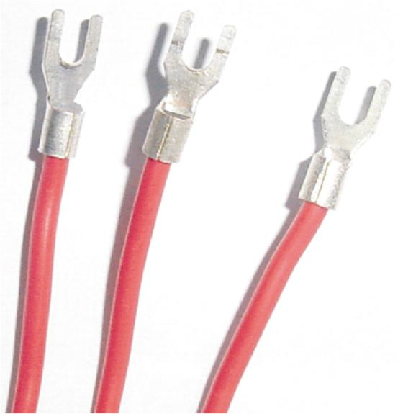
图2-5 冷压接线端头UT2.5-4
为了防止触电，请在接线前确认供给电源已切断。

端子名称和位置
端子排列如图2-6所示，端子符号的具体定义以及说明如表2-10、表2-11所示。

图2-6 端子视图
表2-10 各端子符号具体定义
输入/输出端子 | 内 容
L、N、 | 交流电源接线端子，L为相线端子，N为零线端子，为接地端子。
V+、I+、GND | 模拟量输入端子
AO+、AO- | 电流输出端子
DI、DICOM | 脉冲量输入端子
PWR+、PWR- | 配电输出，输出电压24VDC，最大输出电流50mA，一般用于变送器供电
RA、RB | 报警输出端子，继电器触点，容量：2A/250VAC（阻性负载）
485+、485- | RS-485通讯端口
RXD、TXD、DGND | RS-232C通讯端口

表2-11 各端子具体说明
端子序号 | 信号类型 | 说明
模拟量输入/输出端子说明
16，17，18 | V1+、I1+、GND1 | 模拟量输入第1通道
19，20，21 | V2+、I2+、GND2 | 模拟量输入第2通道
22，23，24 | V3+、I3+、GND3 | 模拟量输入第3通道
5，6 | AO+、AO- | 电流输出通道

表2-2 各端子具体说明
端子序号 | 信号类型 | 说明
脉冲量输入端子说明
3，4 | DI1+、DI1COM | 脉冲量输入第1通道
通讯接口端子说明
13，14 | 485+、485- | RS-485通讯接口
13，14，15 | RXD、TXD、DGND | RS-232C通讯接口
配电输出端子说明
11，12 | PWR+、PWR- | 配电输出通道
报警输出端子说明
1，2 | R1A、R1B | 报警输出第1通道
7，8 | R2A、R2B | 报警输出第2通道

电源线的处理和连接
精致型无纸记录仪电源端子如图2-7(a)、(b)所示。为提高仪表的安全性，建议用户在安装前对电源线进行如图2-7(c)所示的处理。
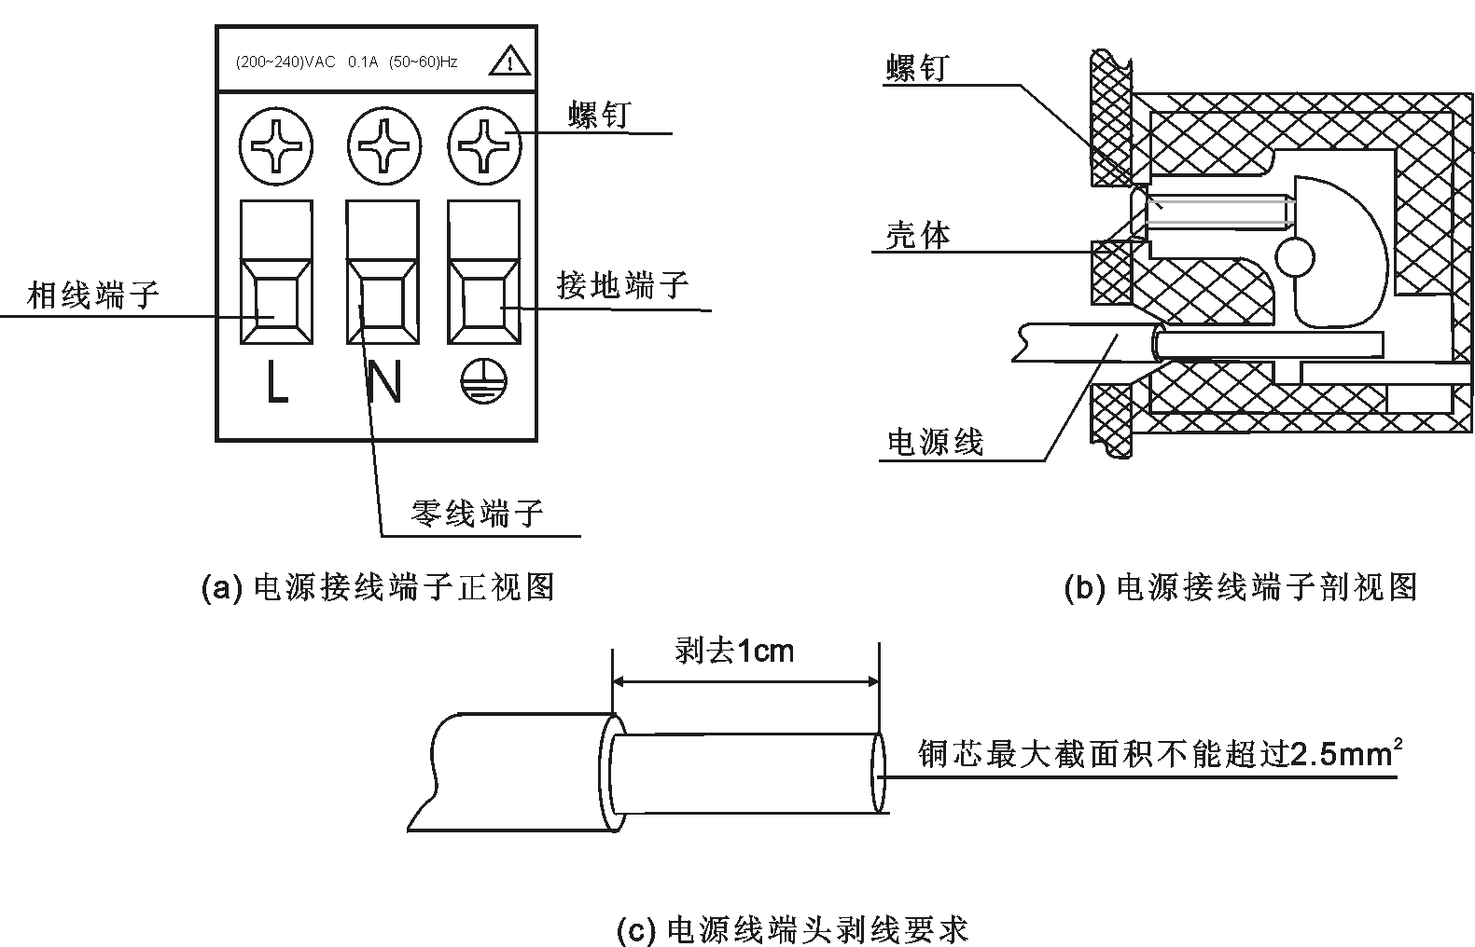
图2-7 电源接线端子
步骤1：如图2-7(c)所示，用剥线钳将绝缘三芯电源线端头塑料护套剥去1cm左右，然后按同一个方向将电源线内部铜芯拧成一股后进行接线。
步骤2：将L、N、端的螺钉逆时针方向旋转、拧松，再将已经制作好的绝缘三芯电源线分别插入有L、N、标记的长方孔中并将螺钉拧紧。确认连接无误无松动，并且端应良好接地。
步骤3：接上电源检查仪表是否正常，在此之前，请勿连接信号线。
步骤4：确认仪表能够正常工作之后，断开电源，进行信号线的连接。

信号线的连接
仪表的模拟量输入信号接线如图2-8(a)所示；脉冲量输入信号接线如图2-8 (b)所示；配电输出、电流输出、报警输出接线如图2-8 (c)所示；变送器配电接线如图2-8 (d)、(e)所示。
热电阻
AI1A
(V1+)
AI1B
(I1+)
AI1C
(GND1)
热电偶
-
+
AI1A
(V1+)
AI1B
(I1+)
AI1C
(GND1)
-
+
电压信号
AI1A
(V1+)
AI1B
(I1+)
AI1C
(GND1)
-
+

电流信号
AI1A
(V1+)
AI1B
(I1+)
AI1C
(GND1)
(a)模拟量输入信号接线图
DICOM
-
+
DI+
(b)脉冲量输入信号接线图
PWR+
PWR-
-
+
24VDC
AO+
AO-
-
+
R1A
R1B
(c)配电、电流输出、报警输出端子接线图

四线制配电
二线制配电
+
-
P+
P-
(4~20)mA
AI1A
(V1+)
AI1B
(I1+)
AI1C
(GND1)
变送器
+
-
P+
P-
(4~20)mA
AI1A
(V1+)
AI1B
(I1+)
AI1C
(GND1)
变送器
(d)变送器配电接线图
四线制配电
二线制配电
+
-
(4~20)mA
AI1A
(V1+)
AI1B
(I1+)
AI1C
(GND1)
变送器
+
-
(4~20)mA
AI1A
(V1+)
AI1B
(I1+)
AI1C
(GND1)
变送器
稳压源
+
-
稳压源
+
-
-
-
(e)变送器配电接线图（外接24V稳压源）
图2-8 信号线的连接

通讯线的连接

RS-232C通讯线的连接
精致型无纸记录仪可通过RS-232C通讯端口和计算机之间进行数据交换。RS-232C通讯线连接如图2-9所示，通讯线请采用屏蔽双绞线制作，通讯线长度不能超过15米。
①
②
③
④
⑤
⑥
⑦
⑧
⑨
RXD
TXD
DGND
DGND(黑)
RXD(红)
TXD
(蓝)
黑
红
蓝
计算机侧（孔型）
仪表侧
图2-9 仪表和计算机RS-232C通讯连接示意图

RS-485通讯组网
如图2-10所示，多台仪表与计算机进行RS-485联网通讯时，需要在仪表和计算机之间增加通讯转换器，通讯转换器与计算机的串口相连。仪表的485+端子连接到通讯转换器的DATA+端子；485-端子连接到通讯转换器的DATA-端子。通讯转换器和计算机串口之间的连接如图2-11所示。
RS-485通讯连接线请采用屏蔽双绞线，通讯线长度勿超过1000米。为提高通讯可靠性，必须在RS-485通讯线的最远两端增加阻值为120欧姆左右的终端匹配电阻。
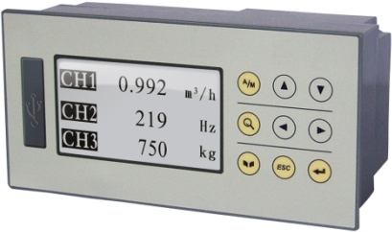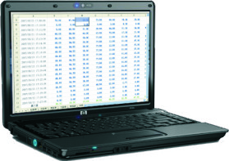
通讯转换器
终端电阻
终端电阻
图2-10 RS-485通讯线的连接示意图
计算机侧（孔型）
通讯转换器侧（针型）
GND(黑)
RXD(红)
TXD(蓝)
GND(黑)
RXD(红)
TXD(蓝)
①
②
③
④
⑤
⑥
⑦
⑧
⑨
①
②
③
④
⑤
⑥
⑦
⑧
⑨
图2-11 通讯转换器和计算机之间连接示意图
485通讯中屏蔽地要求单点接地，接地点设置在控制室。

打印机的连接
仪表可与微型打印机联机，提供打印输出功能。
仪表和面板式打印机之间的连接如图2-12，通讯线请使用屏蔽双绞线制作，长度不能超过10米。

①
②
③
④
⑤
⑥
⑦
⑧
⑨
RXD
TXD
DGND
GND(黑)
RXD(红)
TXD
(蓝)
黑
红
蓝
打印机侧（孔型）
仪表侧
图2-12 仪表和面板式打印机之间的连接

基本操作方法

概述
精致型无纸记录仪的面板各部件分布如图3-13。
USB接口
LCD画面
ESC
A/M
图3-13 面板各部件分布图

面板部件
- LCD画面：显示监控、组态等各个画面。
- USB接口：用于连接U盘。
- 按键：在不同画面有不同的含义。

按键操作

监控画面切换
单击
多通道
单通道
单通道
实时数显画面
AI2 m³/h

HH □ LL □
Hi □ Lo ■
1.125
FL1 -200.0 ℃
AI2 1.125 m³/h
PI1 500.0 Hz
AC1 5946.0
PI1 Hz

HH □ LL □
Hi □ Lo ■
5296
……
……
流量累积画面
FL1 流量 0.0
∑= 5143.5
月累积值
95678.9
单击 和
单击
单击 和
切换通道

单击 和
切换通道
单击
AI3 1.125 m³/h

∑=5143.5
10:15:35
实时曲线画面
AI1 35.2 ℃

15:00 16:00
10:16:35
……
10%
90%
90%
10%
90%
90%

历史画面
AI3 09-07-06 14:29:50

1 M 47.8
……
单击
AI1 09-07-06 10:16:35

1 M 35.2
10%
10%
90%
90%
单击 和
切换通道
AI输入
PI输入
AO输出
PWM输出
累积列表画面
AI输入
PI输入
AO输出
PWM输出
累积列表画面

单击
AC1 时报表
01 07-07 12:00~13:00
100.0
02 07-07 11:00~12:00
71.9
03 07-07 10:00~11:00
85.2
累积列表画面
累积画面包括月报表、日报表、时报表和班报表，详见第8章。
单击
历史画面

单击
1 LL 09-07-04 15:43:29
AI2
2 Hi 09-07-04 15:13:25
AI1
3 Lo 09-07-04 15:00:09
AI3
报警列表画面

报警信息最多可记录24条。

单击
断电时间 上电时间
1 09-07-07 09-07-07
15:52:35 15:52:37
2 09-07-06 09-07-06
08:53:51 08:54:37
3 09-06-01 09-06-01
15:54:35 15:54:50
掉电信息画面

单击
PID1 A L ℃
PV 14.6
SV 12.1
MV 38.2%

PID控制画面
单击
切换通道
PID2 M L ℃
PV 9.9
SV 2.8
MV 10.0%

数显画面

组态登录
步骤 | 图片说明
- 在任意监控画面下，长按 ，进入登录画面。  - 按 ，激活密码输入框，按 或 移动光标位置，按 或 输入登录密码¹。  - 密码输入完成后，按 确认。 | 程序版本 V1.00  USB版本 V0.00  用户密码 000000  登录
- 按 移动焦点框位置至【登录】，按 进入组态菜单。 | AI输入  PI输入  AO输出  PWM输出  流量  累积  控制  U盘  系统  通讯  退出
注1：登录组态菜单后，进入【系统】画面可设置用户密码。

参数类型和设置方法

列举型参数
表3-12 列举型参数的设置方法
设置方法 | 图片说明
- 按 ，弹出选择框。  - 按 或 ，选择合适的选项，按 确认。 | 信号类别 mA  信号下限 4.00  信号上限 20.00  按↓  信号类别 mA  信号下限 4.00  信号上限 20.00  mA  V  mV

数值输入型参数
表3-13 数值输入型参数的设置方法（一）
设置方法（一） | 图片说明
- 按 ，激活输入框。  - 按 或 ，移动光标位置。  - 按 或 输入需要的数值；按 输入数值正负符号。  - 数值输入完成后，按 确认。 | 信号类别 mA  信号下限 4.00  信号上限 20.00  按↓  信号类别 mA  信号下限 _ 4.00  信号上限 20.00

表3-14 数值输入型参数的设置方法（二）
设置方法（二） | 图片说明
- 按 或 ，选择字符，按 输入当前选中字符。  - 按 删除光标前字符。  - 按 确认数值输入并退出。  ESC | B 0/4  0 1 2 3 4 5 6 7 8 9 . -  按↓  B 3/4  1.0  0 1 2 3 4 5 6 7 8 9 . -

时间输入型参数
表3-15 时间输入型参数的设置方法
设置方法 | 图片说明
- 按 或 移动焦点框位置。  - 按 或 修改日期或时间。  - 修改完成后，按 确认并退出该对话框。  - 若要放弃修改，按 直接退出该对话框。  ESC | 时间设定  YY-MM-DD HH:MM:SS  09 – 07 – 07 09 : 16 : 17  “YY-MM-DD”指“年-月-日”  “HH:MM:SS”指“时-分-秒”

其他字符输入型参数
表3-16 其它字符输入型参数的设置方法
设置方法 | 图片说明
- 英文字母、数字及符号输入方法与表3-14类似。  - 按 或 移动焦点框位置。  - 按 确认输入。  - 按 删除光标前字符。  - 按 在各类字符选择框间切换。  - 字符输入完成后，按 退出。  ESC | 通道 AI01  单位  信号 (4~20)mA  量程 0.0~100.0  0/7 abc  a b c d e f g h i j k l m  n o p q r s t u v w x y z  按↓  通道 AI01  单位  信号 (4~20)mA  量程 0.0~100.0  0/7 ABC  A B C D E F G H I J K L M N O P Q R S T U V W X Y Z  按↓  通道 AI01  单位  信号 (4~20)mA  量程 0.0~100.0  0/7 123  0 1 2 3 4 5 6 7 8 9 -.  按↓  通道 AI01  单位  信号 (4~20)mA  量程 0.0~100.0  0/7 $~#  / ² ³ μ ^ ° % _ # * □ ( )  [ ] $ & @ + - \ ~ ! ? : ,

基本信息设置

概述
本章主要对仪表的系统配置、组态管理、快捷菜单操作等通用信息进行介绍。

系统配置
用户密码 000000
记录间隔 1s
时间
09-07-20 15 : 08 : 04
时间格式 YY-MM-DD
温度模式 ℃
当地气压 101.32kPa
冷端温度 28.4
温度模式 ℃
当地气压 101.32kPa
冷端温度 28.4
恢复出厂
图4-14 系统配置画面
表4-17 【系统配置】参数说明
参数 | 功能 | 设定范围 | 初始值
用户密码 | 设定登录组态的密码。 | 000000~999999 | 000000
记录间隔 | 设定历史数据的记录间隔，详见第9章。 | 1s~60h | 1s
时间 | 设定仪表系统时间。方法参见3.2.3.3。
时间格式 | 选择系统时间的日期显示格式：年-月-日、日-月-年或月-日-年。 | YY-MM-DD/  DD-MM-YY/  MM-DD-YY | YY-MM-DD
温度模式 | 选择温度显示模式：摄氏或华氏。 | ℃ / ℉ | ℃
当地气压(kPa) | 设定当地标准大气压。 | 0.00~300.00 | 101.32
冷端温度 | 设定冷端修正值，即冷端补偿值，单位由温度模式决定。 | -12.7~12.7 | 0.0
恢复出厂 | 恢复出厂组态。参见4.2。

恢复出厂
在【系统】组态画面，按【恢复出厂】，弹出如图4-15的对话框。按 确定 恢复出厂组态；按 取消 或 放弃恢复出厂操作。
ESC
恢复出厂
要恢复出厂组态吗？
确定
取消
图4-15 恢复出厂画面

启用组态
仪表提供了组态编译功能，任何组态内容修改后，在退出组态前，都会弹出“启用组态”对话框。按 取消 不启用组态，仍停留在组态画面可继续进行设置；按 放弃 不启用组态，直接返回至监控画面；按启用 启用组态，进入编译画面。
若组态设置内容不正确，编译画面会提示相应的错误信息或警告信息，可根据提示内容进一步修改组态，直至组态无误。

启用组态
要启用设置的组态吗？
启用
取消
放弃
图4-16 启用组态对话框
-------编译-------
0个警告，0个错误。
组态已启用。
图4-17 组态编译画面

快捷菜单操作
在任意监控画面，按 弹出快捷菜单。如图4-18所示进行【亮度调节】；【U盘操作】参见第11章；【打印操作】参见第13章。
ESC
按两次
亮度
打印
U盘

亮度 低

高
中
低
图4-18 亮度调节

输入输出

概述
表5-18为仪表涉及的所有输入输出通道类型及其所支持的信号类型，具体参数详见第1章。
表5-18 输入输出信号类型
通道类型 | 信号类别 | 量程范围/信号类型 | 说明
模拟量输入AI | mA | (0.00~20.00)mA | 信号量程可设置，不可反向
模拟量输入AI | V | (0.00~5.00)V | 信号量程可设置，不可反向
模拟量输入AI | mV | (-100.00~100.00)mV | 信号量程可设置，不可反向
模拟量输入AI | 热电阻 | Pt100、JPt100、Cu50 | /
模拟量输入AI | 热电偶 | B、E、J、K、S、T、WRe5-26、WRe3-25、R、N | /
脉冲量输入PI | Hz | (0~10000)Hz | 响应周期为1秒
电流输出AO | mA | (4.00~20.00)mA | 信号量程可设置，不可反向
报警输出DO | 开关量 | 0，1 | 输出到相关继电器触点
时间比例输出PWM | 开关量 | 0，1 | 不建议使用高于1Hz的频率
注：除非特别说明，各通道类型的响应周期均与采样周期一致。

AI输入
通道 AI01
单位
信号 (4~20)mA
量程 0.0~100.0
A 1.0
B 0.0
滤波 0.0s
报警组态
图5-19 模拟量输入组态画面
表5-19 【模拟量输入】参数说明
参数 | 功能 | 设定范围 | 初始值
通道 | 选择需要设置的通道号。 | 由配置决定，最多3个通道 | AI01
单位 | 设定信号的单位。 | 可输入7个字符 | /
信号 | 选择输入信号的类型和范围。 | 见表5-18 | (4.0~20.0)mA
量程 | 设定需显示的小数点位数和量程上下限。 | -30000~30000 | 0.0~100.0
滤波 | 设定一阶惯性滤波的时间。 | (0.0~25.5)s | 0.0s
A | 设定修正公式Y=A*X+B的一次项系数。 | -999~9999 | 1.0
B | 设定修正公式Y=A*X+B的常数项。 | -999~9999 | 0
报警组态 | 设定上下限报警相关参数。 | 见表5-20及下文详解 | /

表5-20 【报警组态】参数说明
参数 | 功能 | 备注
HH | 设定选中通道的上上限、上限、下限和下下限的报警值、延时时间、报警回差及输出触点。 | 报警值不得超过量程的上下限范围，各个报警值和量程的大小关系如下图所示。  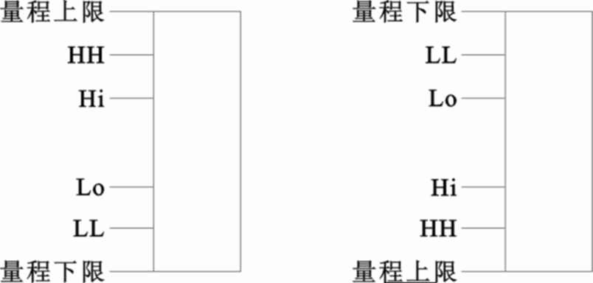
Hi | 设定选中通道的上上限、上限、下限和下下限的报警值、延时时间、报警回差及输出触点。
Lo | 设定选中通道的上上限、上限、下限和下下限的报警值、延时时间、报警回差及输出触点。
LL | 设定选中通道的上上限、上限、下限和下下限的报警值、延时时间、报警回差及输出触点。
- 信号
信号类别若选择mA、V或mV时，需要设置信号上下限。若输入超出所限范围，系统将自动保存为所允许的最大值或最小值。信号上下限必须满足【信号下限】<【信号上限】，否则启用组态会出现错误而无法通过编译。
信号类别若选择热电偶或热电阻时，需选择具体的信号类型，并设置合适的断线处理方式，如图5-20所示。信号的量程范围即该通道的实际量程范围。断线处理方式含义如下：
走向起点：热电偶或热电阻信号断线后，显示该通道的量程下限值。
保持不变：热电偶或热电阻信号断线后，保持断线前数值不变。
走向终点：热电偶或热电阻信号断线后，显示该通道的量程上限值。
信号类别 热电偶
信号类型 E
断线处理 走向终点
走向起点
保持不变
走向终点
图5-20 热电偶热电阻信号设置框
对于热电偶信号，测量时还需考虑冷端。短接热电偶的输入端，则该通道显示值即为该通道的冷端温度。当仪表的冷端不够准确时，可参照4.1进行冷端修正。无论仪表采用何种温度模式，冷端修正的调整范围均为-12.7~12.7。

仪表可通过摄氏和华氏两种温标进行显示，使用热电偶和热电阻信号类别时应注意温度模式。

例如：某用户使用AI01通道测量K型热电偶的温度，实际冷端温度比室温低1℃。可组态如图5-21、图5-22。

通道 AI01
单位
信号 K
量程 -200.0~1300.0
图5-21 通道组态（【AI输入】画面）
温度模式 ℃
当地气压 101.32kPa
冷端温度 -1.0
恢复出厂
冷端温度 25.2
冷端修正 -_1.0
图5-22 冷端修正（【系统】画面）

- 滤波时间
仪表采用一阶惯性数字滤波，滤波公式为：
$$y(i)=x(i)⋅\frac{T_{S}}{T_{S}+T_{F}}+y(i−1)⋅\frac{T_{F}}{T_{S}+T_{F}}$$
式中：y(i)为通道当前显示值，x(i)为通道未使用滤波时的当前显示值，y(i-1)为通道前一采样周期的显示值，TS为采样周期；TF为滤波时间。如图5-23。
63%(x_{i}-y_{i})
一阶滤波后的曲线
无滤波时的曲线
T_{F}
t_{i-1}
t_{i}
T
y_{i}
x_{i}
Y
T_{F}：滤波时间
图5-23 一阶滤波
由公式及图5-23可得知设定滤波时间有助于提高曲线的平滑程度，减小干扰信号对曲线的影响。滤波时间越长，当前采样周期的信号对显示值的影响越小，曲线也越平稳。
滤波时间常数可在(0.0~25.5)s之间任意设定，仪表默认的滤波时间为0.0，表示滤波功能关闭。
- 线性修正
当用户对信号的处理有特殊要求时可选择线性修正功能进行线性的校正。
线性修正的公式为$Y=\text{AX}+B$，其中A表示线性系数，B表示零点修正。默认状态下，A=1，B=0，即不进行修正。X表示修正前通道应显示的工程量，Y表示修正后通道显示的值。
例如：某AI通道如图5-24组态，则当输入信号为12.00mA时，该通道显示为150.00。虽然工程量会因被修正而增大或减小，但由于量程范围始终不变，所以当修正后的工程量超出量程范围时，其值将被限制为量程上限或下限值。
通道 AI01
单位
信号 (4~20)mA
量程 0.0~200.0
A 2.0
B -50
滤波 0.0s
报警组态
图5-24 线性修正
- 报警组态
报警组态画面如图5-25所示。报警状态可通过DO触点输出，当触点组态为“None”时，表明此报警不能通过继电器输出，但在监控画面中该通道处仍显示报警信息。
Hi 75.0 DO01
Lo 30.0 DO02
LL 0.0 None
回差 5.0

图5-25 报警组态
不同的报警类型、不同的通道可使用同一个继电器触点。例如，某个通道的上限和下限报警输出都选择触点DO01，则这两个报警事件中只要有一个发生时，触点DO01就会闭合。
当实际工程值在报警点附近波动时，仪表会不断进入和退出报警状态，这样输出触点会经常动作，频繁报警，从而可能导致外部联锁装置发生故障。报警回差功能，避免了这种情况的发生。
现对上限和下限报警时的回差举例说明如下：
如图5-25对上限报警和下限报警组态，则实际报警和消警状态应如下所述。
如图5-26，当实际工程值大于等于75.00时记录仪进入报警状态；当输入减小，实际工程值小于75.00，记录仪不会马上退出报警状态，而是直到记录仪实际工程值小于等于70.00后，记录仪才退出报警状态。
如图5-27，当实际工程值小于等于30.00时记录仪进入报警状态；当输入增大，实际工程值大于30.00，记录仪不会马上退出报警状态，而是直到记录仪实际工程值大于等于35.00后，记录仪才退出报警状态。

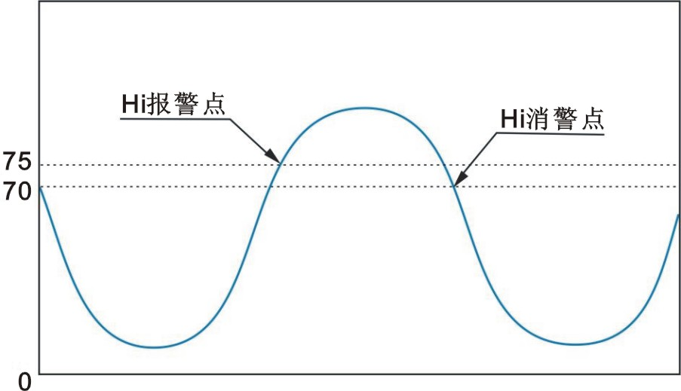
图5-26 上限报警回差
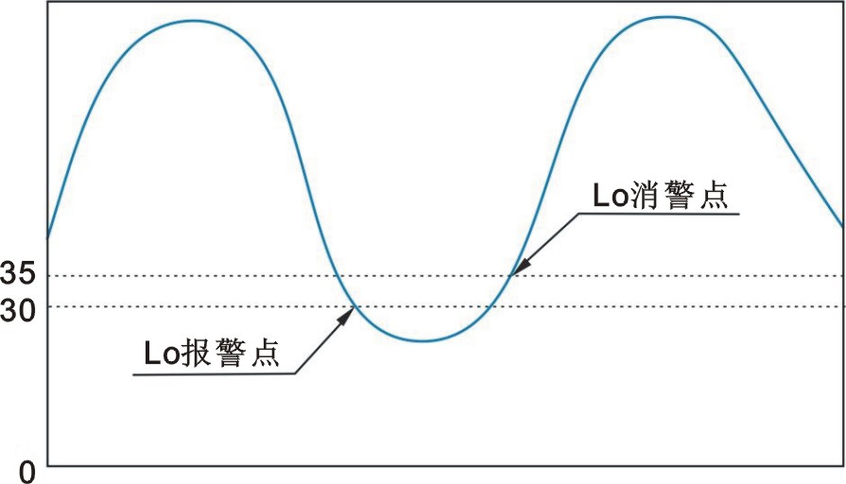
图5-27 下限报警回差

PI输入
通道 PI01
单位
信号 (0~10000)Hz
量程 0~10000
信号 (0~10000)Hz
量程 0~10000
滤波 0.0s
报警组态
图5-28 脉冲量输入组态画面
表5-21 【脉冲量输入】参数说明
参数 | 功能 | 设定范围 | 初始值
通道 | 选择需要设置的通道号。 | 由配置决定，最多1个通道 | PI01
单位 | 设定信号的单位。 | 可输入7个字符 | /
信号 | 选择输入信号的范围。 | (0~10000)Hz | (0~10000)Hz
量程 | 设定需显示的小数点位数和量程上下限。 | -30000~30000 | 0~10000
滤波 | 设定一阶惯性滤波的时间。 | (0.0~25.5)s | 0.0s
报警组态 | 设定上下限报警相关参数。 | 同AI报警组态，见表5-20。 | /

AO输出
通道 AO01
信号 (4~20)mA
量程 0.0~100.0
信号来源 PID01
图5-29 电流输出组态画面
表5-22 【电流输出】参数说明
参数 | 功能 | 设定范围 | 初始值
通道 | 选择需要设置的通道号。 | 由配置决定，最多1个通道 | AO01
信号 | 选择输入信号的范围。 | (0~20)mA | (4~20)mA
量程 | 设定需显示的小数点位数和量程上下限。 | -30000~30000 | 0.0~100.0
信号来源 | 设定输出信号的来源。 | AI/PI/PID/FL | PID01

PWM输出
通道 PWM01
状态 启用
信号来源 AI01
控制周期 10s
图5-30 时间比例输出组态画面
表5-23 【时间比例输出】参数说明
参数 | 功能 | 设定范围 | 初始值
通道 | 选择需要设置的通道号。 | 由配置决定，最多2个通道 | PWM01
状态 | 选择通道的工作状态。 | 关闭/启用 | 关闭
信号来源 | 设定输出信号的来源。 | AI/PI/PID/FL | AI01
时间周期 | 输出时间比例信号的周期。 | (1~999)s | 10s

PWM显示、输出均为开关量，PWM01~PWM02分别占用DO01~DO02触点输出。PWM通道启用后，其他各通道的报警组态中相应的DO触点应关闭，否则无法通过编译。

输入输出相关监控画面

实时数显画面

AI2 m³/h

HH □ LL □
Hi □ Lo ■
1.125
图5-31 单通道数显画面
FL1 -200.0 ℃
AI2 1.125 m³/h
PI1 500.0 Hz
AC1 5946.0
图5-32多通道数显画面

1. 循环键。单通道数显画面中按此键在各通道画面中自动循环翻页，按此键停止。多通道数显画面中按此键在流量累积画面和多通道数显画面间循环切换，按此键停止。
2. 和 翻页键。按此键在各通道画面中循环翻页，同时停止自动循环翻页。

实时曲线画面
AI1 35.2 ℃

15:00 16:00
10:16:35
10%
50%
图5-33 实时曲线画面
曲线采用智能全动态显示，能够根据本屏数据的数值大小进行自动缩放，使曲线在显示屏有限的分辨率下，保证有最大的显示精度。屏中虚线左侧数字表示该虚线所对应的百分量。
1. 循环键。按此键在各通道画面中自动循环翻页，按此键停止。
2. 和 翻页键。按此键在各通道画面中循环翻页，同时停止自动循环翻页。

控制回路
精致型无纸记录仪及精致型流量积算记录仪无此项功能。

PID控制参数介绍
通道 PID01
状态 启用
测量值PV AI01
设定值SV None
P(%) 100.0
I(s) 10.0
D(s) 0.0
控制周期 1s
控制周期 1s
作用方式 反作用
高级设置
偏差报警
图6-34 控制回路组态画面
表6-24 【控制回路】参数说明
参数 | 功能 | 设定范围 | 初始值
通道 | 选择通道号。 | 由配置决定，最多2个通道 | PID01
状态 | 选择通道工作状态。 | 关闭/启用 | 启用
测量值PV | 选择测量值的信号来源。 | AI/PI/FL/PID | AI01
设定值SV | 选择设定值的信号来源。选择None时为内给定状态。 | None/AI/PI/FL/PID | None
P | 设定比例带的值。 | (0.1~3000.0)% | 100.0%
I | 设定积分时间。 | (0.1~3000.0)s | 10.0s
D | 设定微分时间。 | (0.0~900.0)s | 0.0s
控制周期 | 设定回路控制周期。 | (1~30)×采样周期 | 由配置决定
作用方式 | 选择回路作用方式。 | 反作用/正作用 | 反作用
高级设置 | 详见表6-25。 | / | /
偏差报警 | 设定偏差报警相关参数，详见下文详解。 | / | /

SV上限 100.00%
SV下限 0.00%
MV上限 100.00%
MV下限 0.00%
SV预置值 50.00%
MV预置值 50.00%
A/M预置值 自动(A)
SV跟踪测量值 否
MV预置值 50.00%
A/M预置值 自动(A)
SV跟踪测量值 是
故障MV输出 预置值
图6-35 控制回路高级设置组态画面
表6-25 PID【高级设置】参数说明
参数 | 功能 | 设定范围 | 初始值
SV上限(%) | 设定SV上下限限幅。设定值SV的值被限制在此范围内。 | (0.00~100.00)% | 100.00%
SV下限(%) | 设定SV上下限限幅。设定值SV的值被限制在此范围内。 | (0.00~100.00)% | 0.00%
MV上限(%) | 设定MV上下限限幅。 | (0.0~100.0)% | 100.0%
MV下限(%) | 设定MV上下限限幅。 | (0.0~100.0)% | 0.0%
DMH(%) | 设定MV变化率限幅，防止MV突变。 | (0.1~100.0)% | 10.0%
SV预置值(%) | 设定冷启动时的SV初始值。 | (0.00~100.00)% | 50.00%
MV预置值(%) | 设定冷启动时的MV初始值。 | (0.0~100.0)% | 50.0%
A/M预置值 | 设定冷启动时和启用组态后的手自动状态。 | 自动(A)/手动(M) | 自动(A)
L/R预置值 | 设定冷启动时和启用组态后的内外给定方式。 | 内给定(L)/外给定(R) | 内给定(L)
SV跟踪测量值 | 选择在手动状态和内给定时SV是否跟踪PV值。 | 是/否 | 否
SV跟踪外给定 | 【设定值SV】非“None”时才出现此组态项。  选择外给定切换到内给定时SV是否跟踪外给定的值。 | 是/否 | 否
故障MV输出 | 选择故障时MV输出的状态。 | 预置值/保持 | 预置值

- 偏差报警
仪表提供回路偏差报警功能，在自动状态下，当设定值和测量值之间的偏差的绝对值大于设定的报警值后输出偏差报警信息。手动状态下，不输出偏差报警信息。
同通道上下限报警一样，偏差报警信息也可选择DO触点输出状态信息。
DH 100.0 None
图6-36 偏差报警组态画面
- SV跟踪
SV跟踪测量值：手动状态和内给定时，SV跟踪测量值PV。
若同时选择了SV跟踪测量值和外给定，则在外给定手动状态下，SV显示外给定值；当切换至内给定后，SV从外给定时的终值开始跟踪PV值。

控制相关监控画面
PID1 A L ℃
PV 14.6
SV 12.1
MV 38.2%

SV
MV
PV
图6-37 PID控制画面
1. 和 数值修改键。 手动状态下修改MV值，内给定方式和自动状态下修改SV值。
2. 内外给定方式切换。
3. 长按 手自动状态切换。
A/M
4. 和 翻页键。按此键在各通道画面中循环翻页。

PID应用举例

单回路控制
如图6-38，该单回路控制系统实现的是一简单的温度控制，测量信号是罐中的温度，输出信号作用到加热丝上（假设加热丝可以接收连续的信号）。
流程图
设定值
测量温度
PID回路
SV
PV
OUT
控制输出
SCR
原理图
注：SCR为可控硅。
测量温度AI01
SCR
AO01
安全阀
加热器

仪表
图6-38 单回路控制
组态步骤如下：
步骤 | 图片说明
- AI01用于温度测量通道组态。 | 通道 AI01  单位 ℃  信号 Pt100  量程 -200.0~800.0
- PID01用于控制回路组态。 | 通道 PID01  状态 启用  测量值PV AI01  设定值SV None  P(%) 5.0  I(s) 240.0  D(s) 60.0  控制周期 1s
- AO01用于输出信号组态。 | 通道 AO01  信号 (4~20)mA  量程 0.0~100.0  信号来源 PID01
- 在控制画面中手动调节MV，使得PV到达设定值附近。

串级控制
该串级控制系统完成的是通过控制燃料的流量来控制炉膛内的温度。如图6-39，由于温度变化比较缓慢，所以把燃料油的压力作为中间值，由阀门来控制。若阀门为气动阀，无气时阀门需关闭，所以阀门选择气开阀。温度控制作为主控制回路，压力控制作为副控制回路。
流程图
原理图
设定值
测量温度
主PID回路
SV
PV
OUT
控制输出
阀门
测量压力
副PID回路
SV
PV
OUT
测量温度AI01
AO01
炉膛
燃料流量
测量压力AI02

仪表
图6-39 串级控制

组态步骤如下：
步骤 | 图片说明
- AI01用于温度测量通道组态。 | 通道 AI01  单位 ℃  信号 Pt100  量程 -200.0~800.0
- AI02用于压力测量通道组态。 | 通道 AI02  单位 MPa  信号 (4.00~20.00)mA  量程 0.0~100.0
- PID01用于主控制回路组态。  - 若炉内温度较设定值大，阀门开度须减小，所以主回路应选择反作用方式。 | 通道 PID01  状态 启用  测量值PV AI01  设定值SV None  P(%) 10.0  I(s) 240.0  D(s) 60.0  控制周期 1s
- PID02用于副控制回路组态。  - 若燃料油压力较设定值大，阀门开度须减小，所以副回路应选择反作用方式。 | 通道 PID02  状态 启用  测量值PV AI02  设定值SV PID01  P(%) 120.0  I(s) 20.0  D(s) 0.0  控制周期 1s
- AO02用于输出信号组态。 | 通道 AO01  信号 (4~20)mA  量程 0.0~100.0  信号来源 PID02
- 在控制画面中手动调节PID02的MV，使得PV到达设定值附近。
- 将PID02切换到自动状态，调节其PID参数，使回路稳定。
- 手动调节PID01的MV使得PV到达设定值附近，然后切换PID02到外给定状态。
- 手动调节PID01的MV到合适的工作值，调节PID参数使回路达到稳定状态。

流量运算

概述
精致型无纸记录仪无此项功能。
流量通常是指单位时间内流经管道某截面的流体的数量，也就是瞬时流量，测量流量的方法有很多，有节流式、速度式、脉冲频率式、容积式、质量式等等。对于我国目前常用的流量计，基本上可以用以下三个表达式来表示。
式7-1适用于节流式流量计如标准孔板、标准喷嘴；式7-2适用于速度式、脉冲频率式流量计如涡街、涡轮流量计、电磁流量计；式7-3由式7-1衍生出来，适用于差压已开方的测量系统。
$Q=K\sqrt{ΔPρ}$….…………………………………………式7-1
$Q=I_{f}ρ/k$……………….………………………………式7-2
$Q=KΔP^{'}\sqrt{ρ}$……………………….……………………式7-3
上式中， Q：表示质量流量值；
k：表示修正系数；
K：选择补偿时，根据设置参数由内部计算得到；不补偿时，其值与修正系数相同；
ρ：表示流体密度；
ΔP：表示输入的差压值；
I_{f}：速度流量计的输出频率；
ΔP′：差压已开方的值；
从以上三式可以看出，流体的流量与流体的密度有正比或开方正比的关系，而大多数流体密度随工况的压力和温度的变化而变化，因此要准确测量流体的流量，必须对流体的密度进行补偿。而对于不同的流体，它的密度补偿模型是不一样的，仪表提供5种流量的补偿类型：过热蒸汽、饱和蒸汽、一般气体、压力补偿和温度补偿。当然，若无必要，也可选择“不补偿”。

流量运算参数介绍
通道 FL01
状态 启用
单位
信号来源 AI01
量程 0.0~100.0
计算模型
信号切除 0.0%
修正系数 1
信号切除 0.0%
修正系数 1
补偿类型
报警组态
图7-40 流量运算组态画面
表7-26 【流量运算】参数说明
参数 | 功能 | 设定范围 | 初始值
通道 | 选择需要设置的通道号。 | 由配置决定，最多3路 | FL01
状态 | 选择通道的工作状态。 | 关闭/启用 | 启用
单位 | 设定信号的单位。 | 可输入7个字符 | /
信号来源 | 显示流量信号的来源。 | AI/PI | AI01
量程 | 设定需显示的小数点位数和量程上下限。 | -30000~30000 | 0.0~100.0
计算模型 | 根据实际工况选择合适的流量计算公式。 | $$Q=K\sqrt{ΔPρ}$$  $$Q=I_{f}ρ/k$$  $$Q=KΔP^{'}\sqrt{ρ}$$ | $$Q=I_{f}ρ/k$$
信号切除 | 可用于切除小流量。 | (0.0~25.0)% | 0.0%
修正系数 | 设定修正系数。 | 0~9999999 | 1
补偿类型 | 选择补偿类型并设定相关参数。 | 参见表7-27及下文详解 | /
报警组态 | 设定上下限报警相关参数。 | 同AI报警组态，见表5-20。 | /

表7-27 【补偿类型】参数说明
参数 | 功能 | 设定范围 | 初始值
类型 | 选择温压补偿的类型。 | 不补偿/过热蒸汽/饱和蒸汽/一般气体/压力补偿/温度补偿 | 不补偿
流体密度 | 不补偿时需设置流体密度。 | 0~9999999 | 1
压力通道 | 选择压力输入通道。 | None/AI | None
给定压力 | 当压力通道为“None”时，需设置此项。 | -999999~9999999 | 10
温度通道 | 选择温度输入通道。 | None/AI | None
给定温度 | 当温度通道为“None”时，需设置此项。 | -999999~9999999 | 10
设计密度 | 选择一般气体补偿时需设置 | -999999~9999999 | 1
A | 线性公式一次项系数和常数项。选择压力补偿或温度补偿时需设置此项。 | -999999~9999999 | 1
B | 线性公式一次项系数和常数项。选择压力补偿或温度补偿时需设置此项。 | -999999~9999999 | 0
热量计算 | 当使用【过热蒸汽】和【饱和蒸气】补偿时出现此项，选择是否需要计算热量。 | 是/否 | 否
设计压力 | 选择式7-1和式7-3时，须设置这2个参数，用于计算模型中的常数K。可参阅相关流量计说明书。 | -999999~9999999 | 2
设计温度 | 选择式7-1和式7-3时，须设置这2个参数，用于计算模型中的常数K。可参阅相关流量计说明书。 | -999999~9999999 | 100

- 不补偿
类型 不补偿
流体密度 1
设计压力 2
设计温度 100
图7-41 不补偿组态画面
- 过热蒸汽
经过热处理的蒸汽称为过热蒸汽，它具有如下特点：
过热蒸汽中绝不含有液滴或液雾，属于实际气体。过热蒸汽的温度和压力参数是两个独立的参数，过热蒸汽的密度由这两个参数决定。在工程中过热蒸汽较饱和蒸汽容易计量。
适用的范围为：压力(0.1~16)MPa（表压）、温度(140~560)℃。需要对压力、温度进行组态，运算方式采用查表法。
类型 过热蒸汽
压力通道 None
给定压力 10
温度通道 None
给定温度 10
热量计算 否
设计压力 2
设计温度 100
图7-42 过热蒸汽补偿组态画面
温压补偿时，压力（表压）单位为MPa，差压单位为kPa，温度单位和仪表使用温标的单位一致。本文所例举的示例均使用摄氏温标。

- 饱和蒸汽
未经过热处理的蒸汽称为饱和蒸汽，携带热能密度大，是良好的热载体，在实际的供热系统中应用很广泛。它具有如下特点：
温度和压力一一对应，二者之间只有一个独立变量；易凝结，在传输过程中如有热量损失，蒸汽中便有液滴或液雾形成，并导致温度和压力的下降；含有液滴或液雾的蒸汽。本公司仪表只能测量干饱和蒸汽，对湿饱和蒸汽不能准确测量。
适用的范围为：压力(0.1~16)MPa（表压）。需要对压力进行组态，运算方式采用查表法。压力单位为MPa，温度单位为℃。
类型 饱和蒸汽
压力通道 None
给定压力 10
热量计算 否
给定压力 10
热量计算 否
设计压力 2
设计温度 100
图7-43 饱和蒸汽补偿组态画面
过热蒸汽或饱和蒸汽补偿时，若【热量计算】组为“是”，实际累积的量为热量。

- 一般气体
需要对压力、温度、气体常数进行组态，运算方式采用公式法。公式中压力单位为MPa，温度单位为℃。
类型 一般气体
压力通道 None
给定压力 10
温度通道 None
给定温度 10
设计密度 1
设计压力 2
设计温度 100
图7-44 一般气体补偿组态画面
- 压力补偿
在某些场合，被测流体的密度与温度的关系不密切，只与压力成一定的线性关系，或被测流体的温度比较稳定的场合，可以采用线性压力补偿。线性压力补偿需要对压力、系数A、系数B进行运算和组态。运算方式采用公式法：ρ=A*P+B，其中：A、B为系数，P为压力（仪表显示的为表压、该公式中P为绝压），压力单位为MPa。
类型 压力补偿
压力通道 None
给定压力 10
A 1
A 1
B 0
设计压力 2
设计温度 100
图7-45 线性压力补偿组态画面
- 温度补偿
在某些场合，被测流体的密度与压力的关系不密切，只与温度成一定的线性关系，或被测流体的压力比较稳定的场合，可以采用线性温度补偿。需要对温度、系数A、系数B进行组态，运算方式采用公式法：ρ=A*t+B，其中：A、B为系数，t为现场温度，温度单位为℃。
类型 温度补偿
温度通道 None
给定温度 10
A 1
A 1
B 0
设计压力 2
设计温度 100
图7-46 线性温度补偿组态画面

流量累积相关监控画面
FL1 流量 0.0
∑= 5143.5
月累积值
95678.9

图7-47 流量累积画面
当相应通道的累积通道开启时，此画面显示。仅开启流量功能时，此画面不显示。
1. 循环键。按此键在流量累积画面和多通道数显画面间自动循环翻页，按此键停止。
2. 和 翻页键。按此键循环切换各通道，同时停止自动循环翻页。

温压补偿举例
- 例1：过热蒸汽补偿
某工厂采用标准孔板测量过热蒸汽流量，配置智能差压变送器，该变送器无开方功能，现采用过热蒸汽补偿类型对流体密度进行补偿。设计工艺条件如下：
设计工况温度：250.0℃；
设计工况压力：1.2MPa；
设计差压量程：(0.000~30.000)kPa；
设计流量量程：(0.00~50.00)t/h。
现假设实际工况温度为200℃，实际工况压力为0.5MPa（表压），变送器输出电流为5.60mA，变送器对差压信号未开方。
差压变送器量程为(0.000~30.000)kPa（信号量程为4.00~20.00mA）；流量量程为(0.00~50.00)t/h；现场压力量程为(0.000~2.000)MPa（信号量程为4.00~20.00mA）；现场温度量程为(-200~800)℃（信号为Pt100）。
仪表采用AI01通道显示差压信号（kPa），AI02通道显示现场压力（MPa），AI03通道显示现场温度（℃），流量运算通道FL01显示流量（t/h）。
操作步骤 | 图片说明
- 如右图所示，AI01用于差压信号组态。 | 通道 AI01  单位 kPa  信号 (4.00~20.00)mA  量程 0.00~30.00
- 如右图所示，AI02用于显示现场压力信号组态。 | 通道 AI02  单位 MPa  信号 (4.0~20.0)mA  量程 0.000~2.00
- 如右图所示，AI03用于现场温度信号组态。 | 通道 AI03  单位 ℃  信号 Pt100  量程 -200.0~800.0
- 如右图所示，FL01用于流量组态。 | 通道 FL01  状态 启用  单位 t/h  信号来源 AI01  量程 0.0~50.0  计算模型  信号切除 0.0%  修正系数 1  【补偿类型】按↓  类型 过热蒸汽  压力通道 AI02  温度通道 AI03  热量计算 是  温度通道 AI03  热量计算 是  设计压力 1.2  设计温度 250

- 例2：饱和蒸汽补偿
某工厂采用标准喷嘴测量饱和蒸汽流量，所配置的差压变送器自带开方功能，现采用饱和蒸汽补偿类型对流体密度进行补偿。
设计工况压力为0.4MPa。
现假设实际工况压力为0.3MPa（表压），变送器输出电流为5.60mA，变送器对差压信号已开方。
差压变送器量程为(0.000~30.000)kPa（信号量程为4.00~20.00mA）；流量量程为(0.000~50.000)t/h；现场压力量程为(0.000~2.000)MPa（信号量程为4.00~20.00mA）。
仪表采用AI01通道显示实际送入仪表的流量信号（t/h），AI02通道显示现场压力（MPa），流量运算通道FL01显示流量（t/h）。
操作步骤 | 图片说明
- 如右图所示，AI01用于差压信号组态。 | 通道 AI01  单位 kPa  信号 (4~20)mA  量程 0.00~30.00
- 如右图所示，AI02用于显示现场压力信号组态。 | 通道 AI02  单位 MPa  信号 (4~20)mA  量程 0.000~2.00
- 如右图所示，FL01用于流量组态。 | 通道 FL01  状态 启用  单位 t/h  信号来源 AI01  量程 0.0~50.0  计算模型  信号切除 0.0%  修正系数 1  【补偿类型】按↓  类型 饱和蒸汽  压力通道 AI02  热量计算 是  最大流量 30  最大流量 30  最大差压 30  设计压力 0.4  设计温度 0
- 例3：一般气体补偿
某工厂采用涡街流量计，测量一般气体流量，现采用一般气体补偿模型对流体密度进行补偿。设计工艺条件如下：
设计工况温度：0.0℃
设计工况压力：0.0MPa
现假设实际工况温度为30.0℃，实际工况压力为0.1MPa（表压），实际频率为1000Hz，ξ=0.1495，流量量程为(0.000~30.000)m³/h；现场压力信号(0.000~2.000)MPa（信号量程为4.00mA ~20.00mA）；现场温度量程(-200~800)℃（信号为Pt100）。
仪表采用PI01通道显示频率信号（Hz），AI01通道显示现场压力（MPa），AI02通道显示现场温度（℃），流量运算通道FL03显示流量（m³/h）。
操作步骤 | 图片说明
- 如右图所示，PI01用于频率信号组态。 | 通道 PI01  单位 Hz  信号 (0~10000)Hz  量程 0~10000
- 如右图所示，AI01用于显示现场压力信号组态。 | 通道 AI01  单位 MPa  信号 (4~20)mA  量程 0.000~2.00
- 如右图所示，AI02用于现场温度信号组态。 | 通道 AI02  单位 ℃  信号 Pt100  量程 -200.0~800.0
- 如右图所示，FL03用于流量组态。 | 通道 FL03  状态 启用  单位 m³/h  信号来源 PI01  量程 0.0~30.0  计算模型  信号切除 0.0%  修正系数 1  【补偿类型】按↓  类型 一般气体  压力通道 AI01  温度通道 AI02  设计密度 1.42888  温度通道 AI02  设计密度 1.42888  设计压力 0  设计温度 0

- 例4：线性压力补偿
某工厂采用标准喷嘴测量某一流体，配置智能型差压变送器，该变送器无开方功能，该流体的密度与压力成线性关系，温度的变化对流体的密度影响不大，现采用线性压力补偿模型对这一流体进行密度补偿。设计工艺条件如下：
设计工况压力：0.3MPa
设计工况密度：1.68011kg/m³
现假设实际工况压力为0.2MPa（表压），差压变送器输出的电流信号为5.60mA。
变送器量程是(0.000~30.000)kPa（输出信号4.00~20.00mA），现场压力信号(0.000~2.000)MPa（信号量程为4.00~20.00mA）。
仪表采用AI01通道显示实际送入仪表的信号（kPa），AI02通道显示现场压力（MPa），流量运算通道FL01显示流量（m³/h）。
操作步骤 | 图片说明
- 如右图所示，AI01用于差压信号组态。 | 通道 AI01  单位 kPa  信号 (4~20)mA  量程 0.00~30.00
- 如右图所示，AI02用于显示现场压力信号组态。 | 通道 AI02  单位 MPa  信号 (4~20)mA  量程 0.000~2.00
- 如右图所示，FL01用于流量组态。  备注：  设计工况条件P₁=0.3MPa、ρ₁=1.68011kg/m³，该流体表压为0.4MPa时密度为2.10793kg/m³，根据公式ρ=A×P+B，此公式中的P为绝压（表压+0.1，单位为MPa），解二元一次方程，可得该气体的系数A=4.28，B=-0.03。 | 通道 FL01  状态 启用  单位 t/h  信号来源 AI01  量程 0.0~50.0  计算模型  信号切除 0.0%  修正系数 1  【补偿类型】按↓  类型 压力补偿  压力通道 AI02  A 4.20  B -0.03  A 4.20  B -0.03  设计压力 0.3  设计温度 0

累积通道

概述
精致型无纸记录仪无此项功能。
仪表提供了累积功能，支持最多3路流量累积，并且生成月报表、日报表、时报表、班报表。启用正确的累积通道组态，可对选定信号进行流量累积或热量累积计算。

累积通道参数介绍
通道 AC01
状态 启用
单位
信号来源 FL01
累积系数 1.0
时最小值 0.0
累积初值 0.0
班次01 00:00:00
班次02 08:00:00
班次03 16:00:00
累积复位
清空报表
图8-48 累积通道组态画面
表8-28 【累积通道】参数说明
参数 | 功能 | 设定范围 | 初始值
通道 | 选择需要设置的通道号。 | 由配置决定，最多3路 | AC01
状态 | 选择通道的工作状态。 | 关闭/启用 | 关闭
单位 | 设定信号的单位。 | 可输入7个字符 | /
信号来源 | 显示需累积的信号来源。 | FL | FL01
累积系数 | 设定累积系数。 | 0~9999999 | 1.0
时最小值 | 设定每小时最小累积值，低于该值以该值累积。 | 0~9999999 | 0.0
累积初值 | 设定累积初始值。 | 0~9999999 | 0.0
班次01 | 设定班次01开始时间。 | 00:00:00~23:59:59 | 00:00:00
班次02 | 设定班次02开始时间。 | 00:00:00~23:59:59 | 08:00:00
班次03 | 设定班次03开始时间。 | 00:00:00~23:59:59 | 16:00:00
累积复位 | 重新累积信号。 | / | /
清空报表 | 清空各类报表数值。 | / | /
- 信号来源
仪表提供对流量的累积功能，累积通道的【信号来源】固定为通道号相对应的流量通道。
- 累积系数
仪表每秒钟以（当前值*累积系数/3600）累加：
累积系数为1时，每秒以当前值的1/3600累加；
累积系数为60时，每秒以当前值的1/60累加；
累积系数为3600时，每秒以当前值累加。
- 班次
自班次01的设置时间开始，按照班次01→班次02→班次03→班次01的顺序，到下一个班次01开始时结束，为一个循环，共24小时。下一班次开始时，将生成上一班次的报表。班报表的正常运行取决于各班次开始时间的设定，必须遵循如下原则：班次01<班次02<班次03，否则将无法启用组态。

三个班次的时间不能完全相同，否则启用组态时无法通过编译。

- 累积初值
设置累积初值后，必须对该通道进行累积复位操作，累积值才能在累积初值的基础上重新进行累积。

累积通道相关监控画面
AC1 时报表
01 07-07 12:00~13:00
100.0
02 07-07 11:00~12:00
71.9
03 07-07 10:00~11:00
85.2
图8-49 累积列表画面
班报表、时报表、日报表、月报表分别最多可记录135、24、45和12条。
1. 循环切换报表类型。
2. 和 在同一通道的不同报表类型间循环翻页。
3. 和 翻页键。按此键在各通道画面中循环翻页。

历史数据

概述
精致型流量积算液晶显示仪无此功能。
仪表提供了历史数据自动记录功能，可记录模拟量输入通道AI、脉冲量输入通道PI及流量通道FL的数据。修改记录间隔，不影响已有的记录，即支持记录间隔的修改，最小支持1s记录间隔，可手动或者自动启动（或停止）记录。16M bit Flash，最大记录块个数为704个，记录通道数和可记录时间的关系如表9-29所示。
表9-29 历史数据可记录时间举例
记录间隔 | 可记录时间
1秒 | 3天20时9分36秒
1分 | 230天9时36分
1时 | 13824天
- 记录间隔
记录间隔=基本间隔×倍乘项，基本间隔可选择1s、1min或1hour。当基本间隔不变，增加倍乘项时，记录间隔也增加，可记录的时间也随之增加，倍乘项设定范围为1~60的整数。
用户密码 000000
记录间隔 1s
时间
09-04-20 15 : 08 : 04
基本间隔 1s
倍乘项 1
按
图9-50 记录间隔设定（【系统】画面）

历史数据相关监控画面
AI1 09-07-06 10:16:35

1 M 35.2
10%
90%
图9-51 历史画面
1. 和 移动时间标尺。按下此键移动1倍时标数据。
2. 和 翻页键。按此键在各个通道间循环切换。
3. 按此键循环切换手自动追忆状态。长按此键弹出定点追忆时间设置框，时间设置完成后，单击 系统将自动定位到定点时间。当该时间早于可追忆时间范围时，系统将自动定位至最早记录时间处；晚于当前时间时，系统将自动定位至当前时间处。
A/M
4. 时标键。按此键修改曲线显示的时间间隔，即改变每屏显示的历史数据量。

信息列表

报警信息列表
报警信息列表记录所有报警状态，包括报警类型、报警时间和报警通道。列表最多可存储24条信息，当记满24条后再产生新的信息时，系统将自动删除最早的记录以保存最新信息。
1 LL 09-07-04 15:43:29
AI2
2 Hi 09-07-04 15:13:25
AI1
3 Lo 09-07-04 15:00:09
AI3

图10-52 报警信息列表
- 或 键。在最多24条报警信息中循环翻页。

掉电信息列表
仪表提供了掉电信息列表，用于记录断电时间和上电时间。列表最多可存储128条信息，当记满128条后再产生新的信息时，系统将自动删除最早的记录以保存最新信息。
断电时间 上电时间
1 09-07-07 09-07-07
15:52:35 15:52:37
2 09-07-06 09-07-06
08:53:51 08:54:37
3 09-06-01 09-06-01
15:54:35 15:54:50
图10-53 掉电信息列表
- 或 键。在最多128条断电信息中循环翻页。

U盘操作

概述
仪表支持U盘作为外部存储介质，可将需要保存的历史数据或组态配置通过U盘转存到计算机永久保存，也可将U盘中保存的组态数据读到仪表中。支持最大2G容量的U盘。

U盘格式化
步骤 | 图片说明
- 在任意监控画面，按 ，弹出快捷菜单。  ESC  - 按【U盘】，进入U盘操作画面。  - 按 退出。  ESC | 亮度  打印  U盘  按 ↓  信息列表 格式化  历史数据 累积列表  U盘信息 就绪  容量 1935M 可用1911M
- 按【格式化】弹出格式化对话框。  - 按 确定 进行格式化；按 取消 或 放弃格式化并退出对话框。  ESC | 格式化  要格式化吗？  确定  取消
- U盘第一次在仪表上使用时，必须在仪表上进行格式化操作。
- 格式化时，U盘信息显示为“格式化”。格式化完成后，U盘内会自动生成一个名为“公司名称前五位”+“仪表地址”的文件夹。该文件夹中包含ALARM、CONFIG、HISTORY、PICTURES、REPORT、SYSINFO等子文件夹。

保存列表数据
步骤 | 图片说明
- 按【信息列表】，弹出对话框，提示“保存文件”。  - 按 确定 存储掉电信息列表或报警信息列表；按 取消 退出对话框。 | 保存文件  保存SYS_0244.CSV吗？  确定  取消
- 保存列表时，U盘信息显示为“保存文件”。保存累积列表时，方法同掉电信息。 | SYS_0244.CSV  SYS：掉电信息列表  ACC：累积列表  分  秒  文件格式，可用记事本打开。
- 掉电信息和累积列表将被分别保存在SYSINFO和REPORT文件夹中。

保存历史数据
步骤 | 图片说明
- 按【历史数据】，进入保存历史数据方式选择画面。  - 按 弹出保存方式选择框：【保存全部】、【保存部分】或【定时保存】。 | 类型 保存全部  保存
【保存全部】  - 选择【保存全部】，按【保存】，弹出对话框，提示“保存文件”。  - 按 确定 存储全部历史数据；按 取消 退出对话框。 | 保存文件  保存090128H0.HDA吗？  确定  取消
- 保存历史数据时，U盘信息显示为“保存文件”。 | 月  日  文件格式，可通过本公司历史数据管理软件读取。  年  文件编号，同一个U盘同一个文件夹中同一天的历史数据文件最多存储10个，H0~H9。  090128H0.HDA
【保存部分】  - 选择【保存部分】，进入保存部分历史数据画面。  - 设定开始时间和结束时间。  - 按【保存部分】弹出对话框，提示“保存数据”，同保存全部一样操作。  - 按 取消 退出至U盘操作画面可查看保存进度。 | 类型 保存部分  开始时间09/07/03  15:21:26  结束时间09/07/03  15:45:04  保存
【定时保存】  - 选择【定时保存】，进入定时保存历史数据画面。  - 将【启用】组为“是”，设定开始记录的时间。  - 按 退出自动保存历史数据操作画面。  ESC  - 【开始时间】的设定范围为：00:00:00~23:59:59。到达设定的时间点后，仪表自动将该时间点前24小时的历史数据保存至U盘中。 | 类型 定时保存  启用 否
- 无论采取任何一种保存方式，在保存完毕后，【保存部分】中的开始时间将自动更新为此次保存的结束时间。
- 历史数据将被保存在HISTORY文件夹中。

保存仪表组态
步骤 | 图片说明
- 登录组态菜单，进入【U盘】菜单，按 退出。  ESC  - 键入组态名后，按【保存组态】将当前组态保存至U盘中。  - 按【读取组态】进入U盘文件目录，显示组态文件名。  - 按 或 选择组态文件，按 调用当前选中的组态文件。 | AI输入  PI输入  AO输出  PWM输出  流量  累积  控制  U盘  系统  通讯  退出  按 ↓  组态名090701a  保存组态 读取组态  U盘信息 就绪  容量 1935M 可用1911M  按 读取组态  090701a  090701b  090701c

保存监控画面
插入U盘后，在任意监控画面下，长按 保存当前画面至PICTURES文件夹中。

通讯设置

概述
仪表支持与上位机的通讯操作，实现对仪表的实时监控和历史数据的读取。

通讯设置参数介绍
通讯协议 Modbus
通讯方式 RS232
波特率 9600
本机地址 6
数 据 位 8
停 止 位 1
校 验 位 无校验
浮点格式 1032

图12-54 通讯设置组态画面
表12-30 【通讯设置】参数说明
参数 | 设定范围 | 初始值
通讯协议 | Modbus（不可更改） | Modbus
通讯方式 | RS232/RS485 | 由选型决定，不可更改
波特率 | 1200/9600/19200/57600/115200 | 9600
本机地址 | 6~254 | 6
数据位 | 8（不可更改） | 8
停止位 | 1/2 | 1
校验位 | 无校验/奇校验/偶校验 | 无校验
浮点格式 | 0123/1032/2301/3210 | 1032

打印操作

概述
仪表可与微型打印机联机，提供打印输出功能。打印内容包括：历史曲线、历史数据、月报表、日报表、时报表、班报表等，您可以根据需要选择不同的打印倍率、打印不同时间段的数据或报表。

打印组态参数介绍
在任意监控画面，按 弹出快捷菜单。如图13-55所示进入打印组态画面。打印参数见表13-31。
ESC
亮度
打印
U盘
开始时间
09/07/03 类型 曲线
15:21:26 通道 FL01
结束时间 倍率 1
09/07/03 打印 OK
15:45:04
按
图13-55 打印操作
表13-31 【打印操作】参数说明
参数 | 功能 | 设定范围 | 初始值
开始时间 | 选择打印历史曲线和历史数据的开始时间。 | 00/01/01 00:00:00  ~99/12/31 23:59:59 | 有历史记录的最早时间
结束时间 | 选择打印历史曲线和历史数据的结束时间 | 00/01/01 00:00:00  ~99/12/31 23:59:59 | 当前系统时间
类型 | 选择需要打印的数据类型。 | 曲线/数据 | 曲线
通道 | 选择需要打印的历史曲线或数据的通道号。 | 由配置决定，为AI和PI的通道数之和。 | AI01
倍率 | 选择打印历史曲线和历史数据的倍率。 | 1/2/4/8/16 | 1
- 打印倍率
用以缩放历史数据或历史曲线的打印间隔，实际打印间隔=记录间隔×打印倍率，若打印倍率选择1，则历史数据或历史曲线的打印间隔与记录间隔一致，若打印倍率选择2倍或以上，则打印间隔也相应扩大，同时数据或曲线同倍数压缩。
打印开始时间需要早于打印结束时间，若设置错误，则无法打印。

打印操作
按2.3.4.3连接好打印机，打印参数设置完毕后，按 OK 开始打印操作，打印过程中可按 Stop 终止打印，此时，画面按键提示 …，表示正在停止打印。
打印时通讯波特率需设置为9600，否则无法打印。

打印举例

打印历史曲线
- 【打印倍率】为“1”时
打印组态 | 打印结果
开始时间  09/04/07 类型 曲线  13:54:37 通道AI01  结束时间 倍率 1  09/04/07 打印 OK  13:57:49 | 序号: AI01  通道: AI01  量程: 0.0~100.0  单位: MPa  打印间隔: 1*1s  2009-04-07 13:54:37 1.4  2009-04-07 13:55:41 98.2  2009-04-07 13:56:45 2.5  2009-04-07 13:57:49 50.3  打印结束，谢谢使用！  打印倍率
- 【打印倍率】为“2”时
打印组态 | 打印结果
开始时间  09/04/07 类型 曲线  13:54:37 通道AI02  结束时间 倍率 2  09/04/07 打印 OK  14:01:01 | 序号: AI02  通道: AI02  量程: 0.0~100.0  单位: MPa  打印间隔: 2*1s  2009-04-07 13:54:37 1.4  2009-04-07 13:56:45 2.5  2009-04-07 13:58:53 27.6  2009-04-07 14:01:01 97.2  打印结束，谢谢使用！  打印倍率

打印历史数据
- 【打印倍率】为“1”时
打印组态 | 打印结果
开始时间  09/04/07 类型 曲线  13:54:37 通道AI01  结束时间 倍率 1  09/04/07 打印 OK  13:54:45 | 序号: AI01  通道: AI01  量程: 0.0~100.0  单位: MPa  打印间隔: 1*1s  2009-04-07 13:54:37 28.7  2009-04-07 13:54:38 27.3  2009-04-07 13:54:39 25.9  2009-04-07 13:54:40 24.5  2009-04-07 13:54:41 23.2  2009-04-07 13:54:42 21.9  2009-04-07 13:54:43 20.6  2009-04-07 13:54:44 19.4  2009-04-07 13:54:45 18.1  打印结束，谢谢使用！  打印倍率

- 【打印倍率】为“2”时
打印组态 | 打印结果
开始时间  09/04/07 类型 曲线  13:54:37 通道AI02  结束时间 倍率 2  09/04/07 打印 OK  13:54:53 | 序号: AI02  通道: AI02  量程: 0.0~100.0  单位: MPa  打印间隔: 2*1s  2009-04-07 13:54:37 28.7  2009-04-07 13:54:39 25.9  2009-04-07 13:54:41 23.2  2009-04-07 13:54:43 20.6  2009-04-07 13:54:45 18.1  2009-04-07 13:54:47 15.8  2009-04-07 13:54:49 13.6  2009-04-07 13:54:51 11.5  2009-04-07 13:54:53 9.6  打印结束，谢谢使用！  打印倍率

故障处理和维护
为了维护仪表的可靠性，使之能在更长时间内保持良好的工作状态，请定期检查维护，确保仪表的安装、使用环境等均符合要求，并按正常规程进行接线和其他操作。当仪表发生故障时，应按本说明书所述方法进行解决。

定期检查维护
- 检查仪表各部件有无损伤、腐蚀等现象，并清除表面附着物；
- 检查各零部件有无松动；
- 检查接地保护，确保保护措施完善；
- 确保仪表壳体通风孔通畅，以防高温故障、动作异常、寿命降低和火灾等发生。

故障处理

液晶屏无显示
检查电源线是否拧紧？

电源是否接通？
联系我们
根据2.3.2检查电源接线。
检查电源电压和频率是否符合要求。
否
是
是
否

信号数据显示错误
检查输入信号线连接是否正确？
检查组态是否正确?

联系我们
根据2.3正确接线。
信号来源、信号类型、量程范围、信号切除、线性修正等组态设置及相关项都可能引起数据显示误差或错误。请根据说明书正确组态。
否
否
是
是

无法正确的通讯
正确组态。
硬件连接是否正确？
组态是否正确?
联系我们
检查通讯线连接是否正确、通讯线或电脑串口有否损坏等。
否
否
是
是

